Presseinformation – Produktneuheiten 2026: Neue Rollladen-Generation
Der neue Rollladen von Velux – Effizienterer Einbau, flexiblere Bedienung, robustere Konstruktion
Rundum optimiert von Verpackung über Montage und Kombinations-möglichkeiten bis hin zum Gebrauch
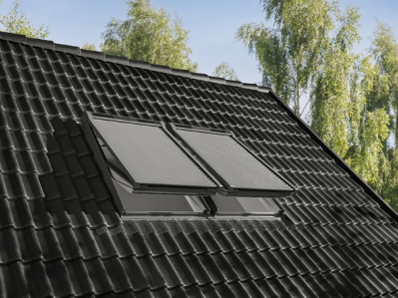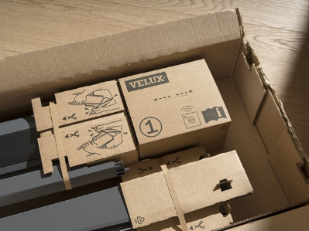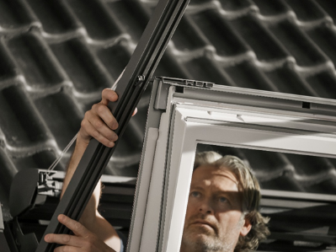
Hamburg, Februar 2026. Das neue Design der Rollladenkonstruktion mit einer Vielzahl an Montageverbesserungen bietet Vorteile sowohl für Handwerksbetriebe beim Einbau als auch für Nutzerinnen und Nutzer bei der Bedienung. Die wesentliche Änderung ist, dass der Rollladen jetzt direkt auf den Flügel des Dachfensters montiert wird. Dadurch lassen sich die Fenster unabhängig von der Ausfahrposition des Rollladens ohne Einschränkung bedienen – etwa, um sie für effektives Lüften bei ausgefahrenem Rollladen schnell weit zu öffnen. Zudem können sie bei mehr Lichtlösungen als bisher eingebaut werden. So ist der Einsatz jetzt auch bei Varianten mit einem Abstand von nur 1,8 Zentimetern nebeneinander und 10 Zentimetern übereinander zwischen den Fenstern der Kombination möglich. Darüber hinaus sorgen eine neue kartonbasierte, recycelte, stabile Verpackung, magnetische Schrauben, Klick-On-Lösungen und der jetzt innenliegende Aktivierungs-Knopf für deutliche Effizienzsteigerungen beim Einbau. Auch optisch überzeugt die neue Generation mit einer insgesamt schlankeren Konstruktion. Auf Wunsch ist abweichend von der Ausführung in Dunkelgrau eine individuelle Lackierung inklusive des Rollladenpanzers in nahezu allen gängigen RAL-Farben möglich. Verfügbar sind die Rollläden der neuen Generation ab Mai 2026 in den Ausführungen für Solar- und Elektro-Betrieb. Als Beleg für die hohe Qualität bietet Velux die Möglichkeit, durch Registrieren des Produkts die Garantie von fünf auf sieben Jahre zu erhöhen.
Rollläden gewinnen als Ganzjahres-Schutz für Dachfenster zunehmend an Bedeutung. Im Winter verbessern sie die Wärmedämmung, im Sommer verhindern sie ein Aufheizen der Wohnung. Der neue Rollladen ermöglicht eine bis zu 7,5 °C reduzierte Raumtemperatur im Sommer*. Björn Lassen, Produktmanager Rollläden bei Velux, freut sich, dass die neue Generation Handwerksbetrieben wie Nutzenden gleichermaßen Vorteile bietet: „Tests haben gezeigt, dass sich mit dem neuen Montagekonzept die Einbauzeit um bis zu 25 Prozent reduzieren lässt. Zudem freuen wir uns, den häufig von unseren Kundinnen und Kunden geäußerten Wunsch, das Dachfenster auch bei ausgefahrenem Rollladen weit öffnen zu können, erfüllen zu können.“ Dank der Montage auf den Flügel sind die Fenster künftig unabhängig vom Rollladen komplett flexibel bedienbar. Die Verdunkelungswirkung ist weiterhin hoch effizient und die schlankeren Rollladen-Panzerlamellen bei Hagel sogar viermal widerstandsfähiger. Im Lieferumfang ist ein Funk-Wandtaster zur Bedienung enthalten. Mit dem entsprechenden Zubehör ist auch die Steuerung über Touchscreen-Fernbedienung, per Smartphone und automatisch auf Basis von Sensorwerten für die Optimierung des Raumklimas möglich. Wer den Rollladen kabelgebunden in ein externes Smart-Home-System einbinden will, kann ihn direkt am neuen elektrischen 230 V Schwingfenster für kabelgebundene Integration anschließen. Soll der Rollladen an ein neu zu installierendes, manuelles Schwingfenster angeschlossen werden, ist dies ab einer Breite von 66 cm in Kombination mit dem Interface KLC 230 möglich. Dies ermöglicht eine kabelgebundene 230 Volt Ansteuerung und den direkten Anschluss an einen Schalter.

Effizienzsteigerung bei der Montage
Das neue Konzept der Flügelmontage sorgt mit einer Vielzahl von Verbesserungen für einen leichteren und schnelleren Einbau, sowohl beim Direkteinbau mit dem Fenster als auch in der Nachrüstung. Für die im ersten Schritt erforderliche Befestigung von Führungsschienen und Halterungen am Dachfenster stehen magnetische, mit Butyl vorversiegelte Schrauben in nur einer Länge zur Verfügung, so dass hier ohne Suchen direkt mit dem Einbau begonnen und jede der nur sechs benötigten Schrauben sicher platziert werden kann. Der Rollladen selbst lässt sich dank praktischer Klick-on-Lösungen aus dem Innenraum ganz einfach arretieren. Das reduziert Einbauschritte und gewährleistet einen schnellen sowie sicheren Einbau. Weiteres Plus: Der neue Rollladen wiegt bis zu vier Kilogramm weniger als das Vorgängermodell. Zudem ermöglicht die neue Positionierung des Aktivierungs-Knopfes bzw. der Reset-Taste eine einfache Bedienung aus dem Innenraum. In Kombination mit einer neuen verbesserten Installationsanleitung ist der Einbau so deutlich vereinfacht worden.

Optimierte Verpackung
Mit der neu konzipierten Verpackung erleichtert Velux den Handwerksbetrieben den Einbau der Rollläden deutlich. Der robuste, recycelbare Karton ist dank vorgestanzter Öffnung zum Einstecken der Hand leicht zu tragen und lässt sich nach der Montage problemlos entsorgen. Neben dem Rollladen enthält die Verpackung das Einbauzubehör in einfach zu öffnenden, plastikfreien Verpackungen. Besonders praktisch: Sie sind nummeriert, so dass man ohne langes Suchen Schritt-für-Schritt die für den Einbau benötigten Komponenten einfach findet. Das verbesserte Verpackungsdesign mit weniger Material reduziert CO₂-Emissionen um ca. 40 Prozent gegenüber der bisherigen Generation.

Verkaufsstart im Mai 2026
Ab Mai sind die neuen Rollläden erhältlich. Neben der Ausführung in Dunkelgrau sind auch individuelle Lackierungen in nahezu alle gängigen RAL-Farben möglich. Er ist mit den Dachfenstern der neueren Fenstergenerationen kompatibel. Als Standard gewährt der Dachfensterhersteller auf den neuen Rollladen fünf Jahre Garantie. Endkundinnen oder Endkunden können diese sogar kostenlos durch Registrierung auf sieben Jahre erweitern.

* Die Ergebnisse stammen aus einer Velux internen Simulation (Mai – September, Hamburg), in der ein südorientierter Raum mit zwei Dachfenstern (GGU 70, MK08) untersucht wurde. Die Analyse zeigt signifikante Effekte von Außenrollläden auf das Raumklima.

Bildunterschriften
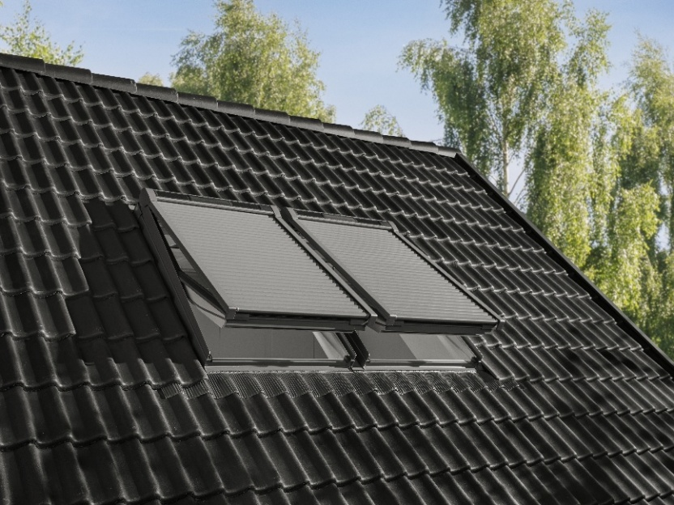
[Foto: velux_rollladen_2026_5525367]
Velux Rollläden der neuen Generation werden direkt auf den Flügel des Dachfensters montiert. Das ermöglicht eine Bedienung des Fensters unabhängig von der Ausfahrposition des Rollladens.
Foto: Velux
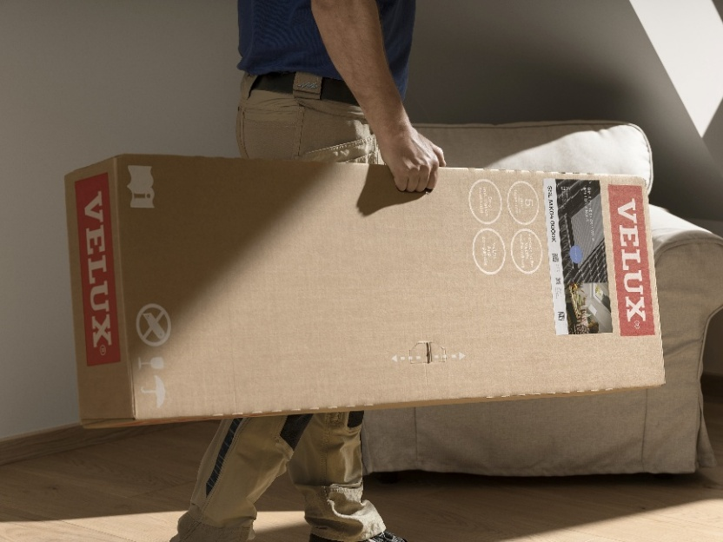
[Foto: velux_rollladen_verpackung_6077]
Velux erleichtert Handwerksbetrieben den Transport der Rollläden durch die neue Verpackung. Der robuste Karton ist dank vorgestanzter Öffnung zum Einstecken der Hand leicht zu tragen und lässt sich nach Abschluss der Arbeiten einfach entsorgen.
Foto: Velux
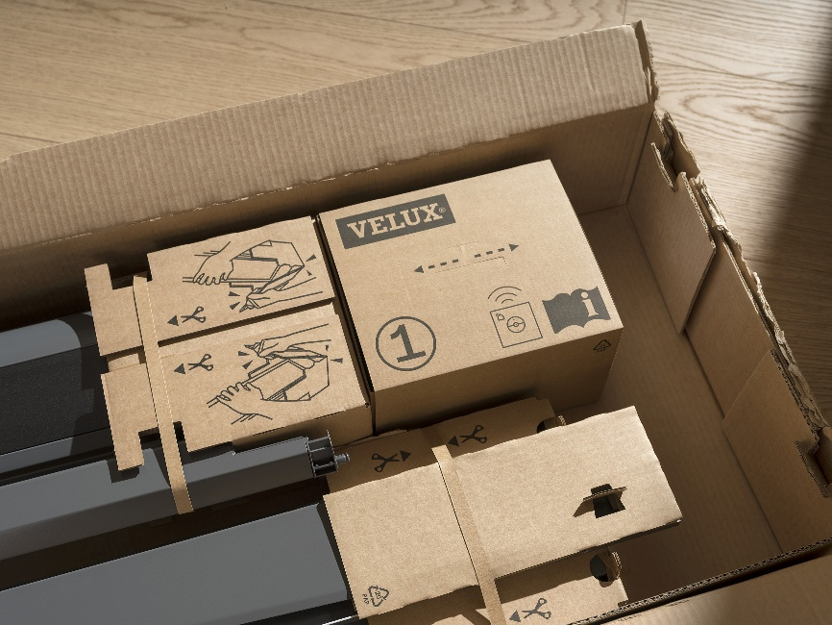
[Foto: velux_rollladen_neu_6271]
Neben dem Rollladen enthält der Karton das Einbauzubehör in einfach zu öffnenden, plastikfreien Verpackungen. Sie sind nummeriert, so dass man ohne langes Suchen Schritt-für-Schritt die für den Einbau benötigten Komponenten findet.
Foto: Velux
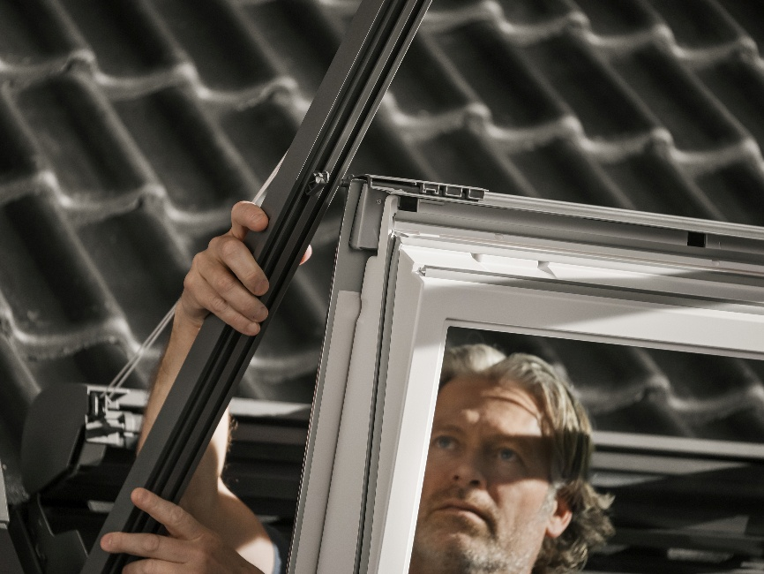
[Foto: velux_rollladen_neu_montage_1040735]
Für Effizienzsteigerungen beim Einbau des neuen Rollladens sorgen beispielsweise Klick-on-Lösungen: Sie reduzieren Einbauschritte und gewährleisten eine schnelle sowie sichere Montage von innen.
Foto: Velux
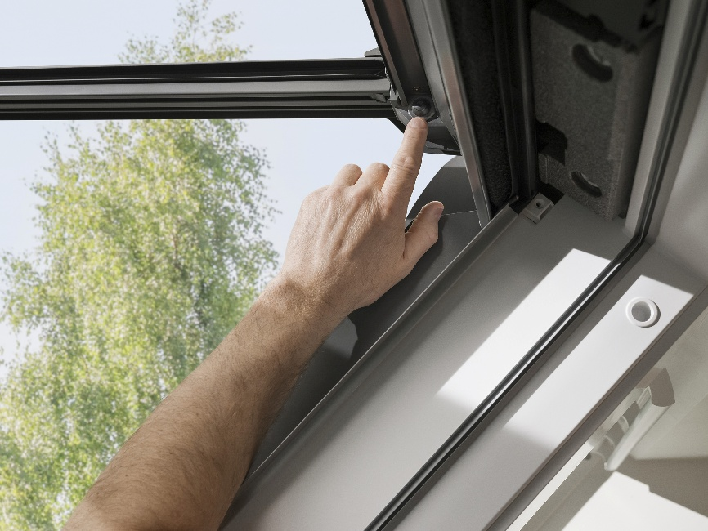
[Foto: velux_rollladen_neu_1041188]
Der Aktivierungs-Knopf bzw. die Reset-Taste lässt sich beim neuen Rollladen einfach von innen bedienen.
Foto: Velux
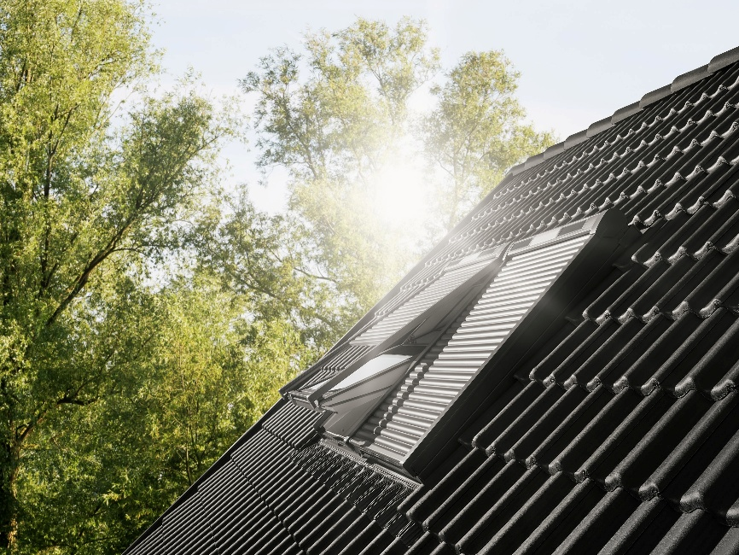
[Foto: velux_rollladen_neu_20133]
Durch den neuen Rollladen ist eine bis zu 7,5 °C reduzierte Raumtemperatur im Sommer möglich*.
Foto: Velux

Über die Velux Deutschland GmbH
Die Velux Deutschland GmbH mit Sitz in Hamburg ist ein Unternehmen der internationalen Velux Gruppe. Seit mehr als 80 Jahren bringen Velux Dachfenster weltweit Tageslicht und frische Luft in das Zuhause von Menschen und schaffen so bessere Lebensbedingungen. Das Produktprogramm umfasst Dachfenster, Flachdachlösungen, dekorative Rollos und Sonnenschutzprodukte, Rollläden sowie Zubehör für den Fenstereinbau und Smart Home Lösungen. Diese Produkte tragen dazu bei, helle, gesunde und energieeffiziente Räume unter dem Dach zu schaffen, in denen Menschen leben, arbeiten, lernen und spielen. Die Unternehmensgruppe arbeitet global – mit Vertriebs- und Produktionsstätten in 37 Ländern und rund 12.000 Mitarbeitenden weltweit. In Deutschland beschäftigt Velux in Produktion und Vertrieb über 1.000 Mitarbeitende.

Weitere Informationen unter www.velux.de.
Pressetexte sowie druckfähiges Bildmaterial u.v.m. stehen im Velux Presseforum unter www.velux.de/presse zum Download bereit.
Kontakt Presse:
Velux Deutschland GmbH  Leitung Public Relations  Maik Seete  Gazellenkamp 168  22502 Hamburg  Tel.: +49 (040) 5 47 07-4 66  Mail: maik.seete@velux.com | FAKTOR 3 AG  Velux Presseagentur  Oliver Williges  Kattunbleiche 35  22041 Hamburg  Tel.: +49 (040) 67 94 46-109  Mail: velux@faktor3.de

